Департамент образования ГОРОДА МОСКВЫ
Государственное бюджетное общеобразовательное учреждение города Москвы
«Школа № 2070»

Проектная работа на тему

«Открытие второго фронта (в Европе)»

по предметам «английский язык и история»

Выполнили: ................................................
................................................
ученицы 5 «А» класса

Руководитель: учитель английского языка,
Меттыева Алиса Викторовна_________

Москва, 2020
6 июня 1944 американские, британские и канадские войска под командованием генерала Эйзенхауэра начали высадку в Нормандии (Северная Франция). (см. Приложение №1) Обычно это называют «открытием второго фронта в Европе» (англ. the Western Front). [ 15 ]
С самого начала Великой Отечественной войны советское руководство ставило перед США и Великобритании вопрос о скорейшем открытии англо-американскими войсками второго фронта в Западной Европе. На некоторых этапах боевых действий в 1941 — 1943 гг. проблема второго фронта имела для Советского Союза критическое значение. Лишь в ходе Тегеранской конференции в ноябре-декабре 1943 г. вопрос о сроках открытия второго фронта был решен окончательно. Англичане пошли на компромисс, только после того, как Сталин готов был покинуть заседание. [ 8 ] Союзники согласились высадить свои войска во Франции в мае 1944 г. Со своей стороны, Сталин сделал заявление, что примерно в то же время он начнет на советско-германском фронте мощное наступление. [ 16 ]
В ходе работы над проектом мы узнали, что на территории ГБОУ Школы №2070 планируется установить памятник Геворку Андреевичу Вартаняну – советскому разведчику, который в возрасте девятнадцати лет принял участие в операции по срыву покушения гитлеровской спецагентуры на «большую тройку» — Сталина, Черчилля и Рузвельта в Тегеране, а школе планируется присвоить имя героя, так как последние годы он проживал с супругой Гоар, которая принимала с ним участие в послевоенной разведывательной деятельности, на территории поселка Коммунарка. В 1979 году фигура Вартаняна в качестве прототипа главного героя была использована создателями советско-французского остросюжетного фильма «Тегеран-43» и исполнителем главной роли советского разведчика, актёром Игорем Костолевским. По словам самого Вартаняна, с художественным фильмом он познакомился, когда тот был уже снят, и указал, что в картине слишком много стреляют, на самом же деле «разведчик перестаёт быть разведчиком, если начинает применять оружие». [ 12 ] В честь грядущего 100-летнего юбилея СВР (Службы внешней разведки) и 75-летия со Дня Победы, в конце декабря 2019 года на Поклонной горе в Москве была открыта ледяная скульптура, посвященная легендарным отечественным разведчикам-нелегалам Геворку и Гоар Вартанян. [ 10 ]
Общее руководство боевыми операциями союзников в Европе было возложено на командующего экспедиционными силами генерала Дуайта Дэвида Эйзенхауэра. Во главе английской группы войск стоял фельдмаршал Сэр Бернард Лоу Монтгомери. Открытие второго фронта искренне приветствовали в Москве. Но за двухлетний период откладывания союзниками высадки в Северной Франции — с мая 1942 до июня 1944 гг. только безвозвратные потери советских вооруженных сил (убитыми, пленными и пропавшими без вести) составили более 5 млн человек. [ 3 ]
Незадолго до начала операции «Оверлорд» (англ. overlord — верховный владыка, повелитель) британские представители объявили, что «они категорически против» передачи русским информации о точной дате начала десанта в Нормандии. Однако, в конце концов, возобладало мнение, что передача русским информации о точной дате высадки положительно скажется на координации боевых действий союзников. 29 мая 1944 года американские и британские военные представители в Москве известили Генштаб Красной Армии, что операция начнется в ночь на 6 июня. [ 18 ]
6 июня 1944 (День «Д») началась Нормандская десантная операция (операция «Оверлорд»), которая положила начало открытию второго фронта. Переход десантных отрядов через пролив Ла-Манш в штормовую погоду оказался неожиданным для немецкого командования, которое только при подходе их к берегу стало приводить свои войска в боевую готовность. [ 9 ]
Целью операции был захват стратегического плацдарма на побережье Северо-Западной Франции (Нормандии) для последующего наступления с него к границам Германии. [ 17 ]
Высадка в Нормандии или Операция «Нептун» (морская десантная операция) являлась первой частью стратегической операции «Оверлорд». Операция союзников началась высадкой 156 000 солдат на побережье Нормандии и проводилось в два основных этапа. Первый этап представлял собой воздушно-десантную операцию по десантированию 24 тыс. британских, американских, канадских и французских парашютистов после полуночи. Второй этап состоял из морской десантной операции, которая началась в 6:30 утра, и ряда дезинформационных операций под кодовыми названиями «Глиммер» и «Таксабл», целью которых было ввести немцев в заблуждение относительно настоящего направления вторжения. Высадка проводилась на участке побережья шириной 80 км между устьем реки Орн и коммуной Озвиль, который был разделён на 5 основных секторов вторжения: «Юта», «Омаха», «Голд», «Джуно» и «Сворд». (см. Приложение №2) [ 14 ] Общая реакция немцев на высадку морского десанта противника по всему нормандскому побережью была вялой и плохо организованной.
К концу июля союзники заняли плацдарм шириной около 100 км и до 50 км в глубину. 25 июля союзники перешли в наступление, нанося главный удар из района Сен-Ло. 7 августа немцы попытались нанести контрудар с целью отрезать от баз снабжения прорвавшиеся в Бретань американские части, однако он не имел успеха. Американо-канадские войска нанесли поражение главным силам нормандской группировки немцев под Фалезом, разгромив здесь 6 дивизий. 15 августа американо-французские войска высадились на побережье Южной Франции. Немецкие войска оказали слабое сопротивление и 19 августа начали отходить с территории Южной Франции. На оккупированных территориях активизировались действия французских партизан. 25 августа союзники при поддержке партизан освободили Париж.
Появление «второго фронта» в Европе позволило войскам антигитлеровской коалиции объединить силы, освободить Париж, осуществить прорыв немецкой западной линии фронта, приблизиться к особо укрепленным западным границам Германии (линия Зигфрида). [ 8 ]
28 сентября немцы начали отходить с территории Северной Франции на укреплённую линию Зигфрида. Не сумев с ходу прорвать её, союзники попытались прорвать её обходом с севера через Нидерланды. 17 сентября в ходе Голландской операции в Нидерландах были выброшены воздушные десанты.
Весной 1945 г., проведя ряд успешных операций в районе Рейна, союзные войска перешли в общее наступление. Несмотря на настойчивые просьбы британского премьера У. Черчилля, командующий экспедиционными силами союзников Д. Эйзенхауэр отказался захватить столицу Германии раньше советских войск. К началу мая 1945 г. союзные армии вышли к Ютландскому полуострову, на рубеж р. Эльба, в западные районы Австрии и Чехословакии, где и соединились с войсками Красной Армии. Германия оказалась зажатой в тисках двух фронтов. В январе 1945 г. советским войскам противостояли 195 дивизий, а союзным войскам в Западной Европе - 74.
По масштабу и количеству, участвовавших сил и техники Высадка в Нормандии - крупнейшая десантная операция Второй мировой войны. Войска превосходили противостоявшую им группировку немецких войск в личном составе сухопутных войск и танках в три раза, артиллерии — в 2,2 раза, самолетах — более чем в 60 раз, боевых кораблях — в 2,1 раза. [ 9 ], [ 1 ]
В своих воспоминаниях Д. Эйзенхауэр писал: «Это была очень тяжелая и изматывающая работа, но она окупилась сторицей, когда мы, наконец, подготовились к нанесению удара по противнику всей мощью. За эти первые три недели мы захватили 41 тыс. пленных. Наши потери составили 60 771 человек, из них 8975 убитыми.» [ 5 ]
В личной секретной переписке Черчилль писал Сталину: «Весь мир может видеть воплощение тегеранских планов в наших согласованных атаках против нашего общего врага. Пусть же всяческие удачи и счастье сопутствуют советским армиям.» [ 4 ]
Победы и растущая мощь Советского Союза, огромный размах движения Сопротивления и назревавшие в ряде европейских стран вооруженные восстания делали реальной перспективу разгрома фашистской Германии силами одной Красной армии, без помощи союзников. По воспоминаниям Г. К. Жукова, Сталин после Тегеранской конференции сообщил: «Рузвельт дал твердое слово открыть широкие действия во Франции в 1944 г. Думаю, что он слово сдержит. Ну, а если не сдержит, у нас хватит и своих сил добить гитлеровскую Германию». [ 2], [ 7 ]
Открытие второго фронта не оказало принципиального влияния на исход Второй мировой и Великой Отечественной войны: он был уже предопределен – в результате побед Красной армии, прежде всего, под Сталинградом и Курском. Главной причиной, не позволившей усилить войска вермахта на Западе, явилось наступление Красной армии в Белоруссии. [ 17 ] В то же время, своевременное открытие боевых действий на Западе могло значительно ускорить разгром фашистского блока, сократить продолжительность всей Второй мировой войны. [ 6 ] Следует также подчеркнуть, что второй фронт был открыт, когда в войне уже произошел коренной перелом и силы германского вермахта были окончательно подорваны на советско-германском фронте. [ 18 ] На протяжении трёх лет Великобритания, а затем США намеренно затягивали с открытием второго фронта, ограничиваясь проведением боевых операций, имевших локальное значение. Прослеживается стремление союзников дождаться максимального ослабления военной мощи Германии вследствие колоссальных потерь на восточном фронте, и тем самым снизить свои потери на западе. [ 7 ] Но всё же второй фронт сыграл одну из важнейших ролей в вооруженной борьбе против блока агрессоров. В конечном итоге, он приблизил победу над Германией, что объективно означало сокращение потерь в войне Советского Союза. [ 18 ]

Список литературы:
- Военная энциклопедия / Министерство обороны Российской Федерации; Председатель Главной редакционной комиссии И. Н. Родионов (т. 1), П. С. Грачёв (т. 2–3), И. Д. Сергеев (т. 4–5), С. Б. Иванов (т. 6–8). — Москва: Военное издательство, 1994–2004 (Тверской полиграфический комбинат, г. Тверь). — В восьми томах.
- Жуков Г. К. Воспоминания и размышления. В 2 т. Т. 1. — М.: ОЛМА-ПРЕСС, 2002. — 415 с.
- Мягков М.Ю. Второй фронт. // Великая Отечественная война. Энциклопедия. /Отв. ред. Ак. А.О. Чубарьян. М., 2010.
- Переписка председателя Совета министров СССР с президентами США и премьер-министрами Великобритании во время Великой Отечественной войны 1941-1945 гг. В 2-х т. М., 1989, т.1.
- Эйзенхауэр Д. Во главе союзных войск. // Вторая мировая война в воспоминаниях У. Черчилля, Ш. де Голля, К. Хэлла, У. Леги, Д. Эйзенхауэра. М., 1990.
Источники:

- https://histrf.ru/lenta-vremeni/event/view/otkryt-vtoroi-front
- https://idd.mid.ru/informacionno-spravocnye-materialy/-/asset_publisher/WsjViuPpk1am/content/otkrytie-vtorogo-fronta-v-evrope-operacia-overlord-?inheritRedirect=false
- https://obrazovaka.ru/istoriya/otkrytie-vtorogo-fronta-vo-vtoroy-mirovoy-voyne.html
- https://ria.ru/20140605/1010669892.html
- https://ria.ru/20191226/1562874968.html
- https://ru.theplanetsworld.com/1985-top-normandy-d-day-beaches-and-memorials-f-1-11-ru
- https://ru.wikipedia.org/wiki/Вартанян,_Геворк_Андреевич
- https://ru.wikipedia.org/wiki/Встреча_на_Эльбе
- https://ru.wikipedia.org/wiki/Высадка_в_Нормандии
- https://ru.wikipedia.org/wiki/Западноевропейский_театр_военных_действий_Второй_мировой_войны)
- https://topwar.ru/158706-hozjaeva-zapada-vyzhidali-kogda-proizojdet-vzaimnoe-unichtozhenie-germanii-i-sssr.html
- https://www.noo-journal.ru/энциклопедия/персоналии/второй-фронт/
- https://www.polkmoskva.ru/articles/back/vtoroy-front/

Приложение №1
Северо-Западная Франция (Нормандия)
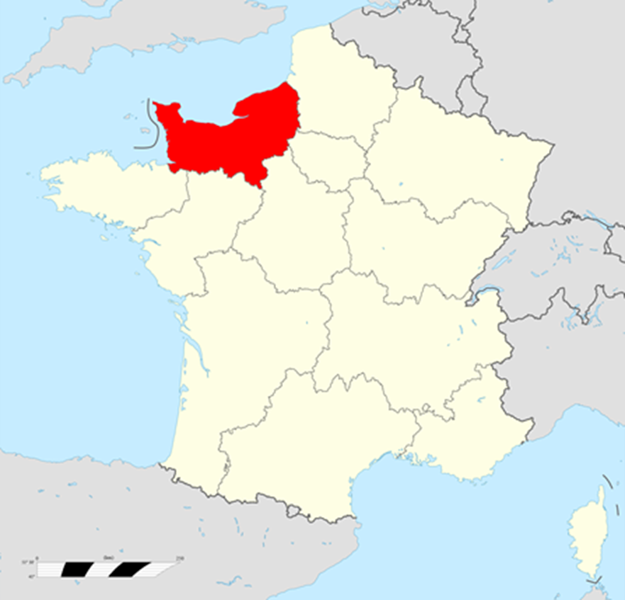

Приложение №2
Высадка в Нормандии или Операция «Нептун»
